**ОТЧЁТ**

**ПО УЧЕБНОЙ ПРАКТИКЕ   
СОАДМИНИСТРИРОВАНИЕ БАЗ ДАННЫХ**

По лабораторной работе № 4

«Изучение файловой системы Linux»

Выполнил студент

Группы ИСт-201

Пуховский Сергей

**Выполнение работы**

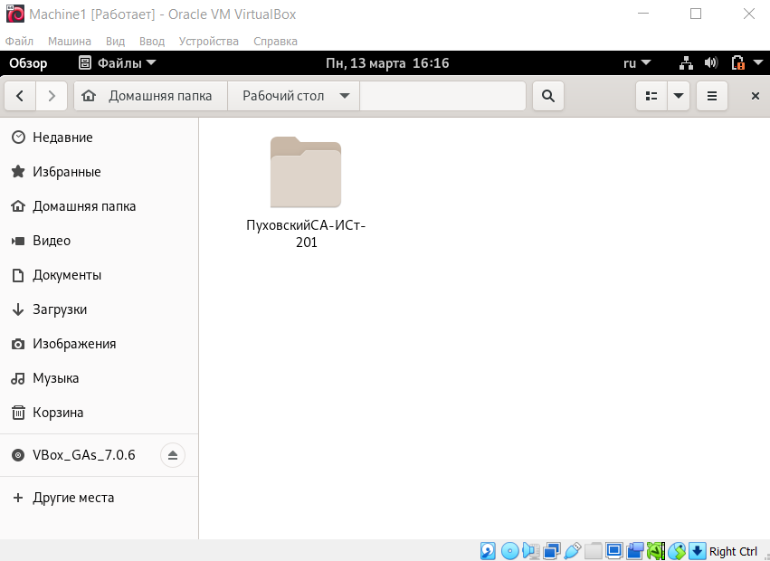Создадим каталог со своим именем на рабочем столе при помощи контекстного меню «Создать папку» (см. *рис. 1*).

рис. 1 Именной каталог на рабочем столе

После этого в созданном каталоге добавим пустой файл (Открыть папку в терминале, команда «touch Выполнено») и откроем его с помощью LibreOffice Writer. Там запишем время выполнения задания (см. *рис. 2*).

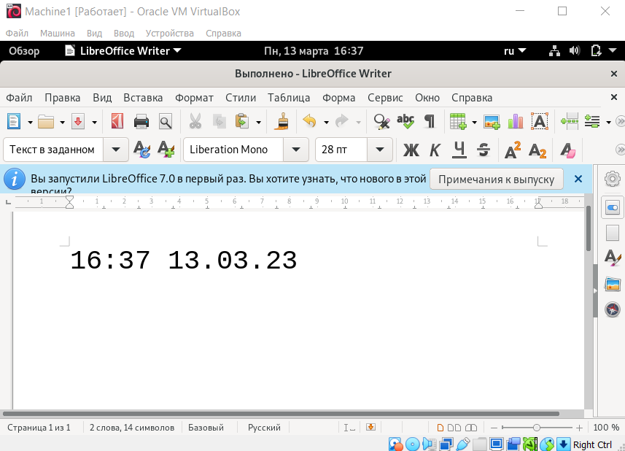Далее рассмотрим содержание системного файла cpuinfo (см. *рис. 3*)

рис. 2 Создание пустого файла в именном каталоге

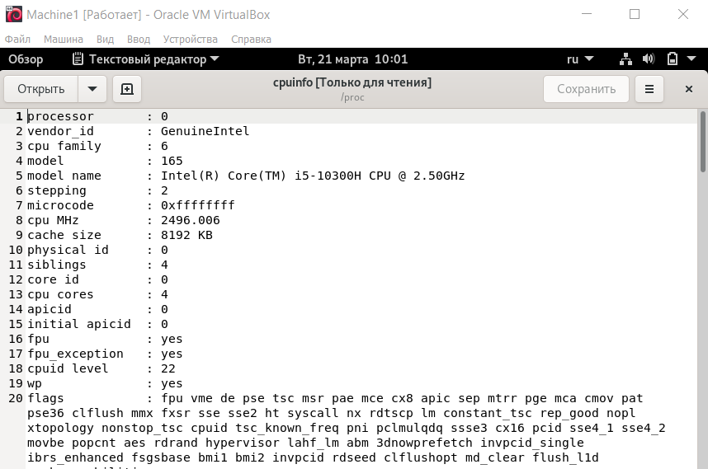

рис. 3 Системный файл cpuinfo

Открыв файл системный файл cmdline мы узнаем, что система была загружена при помощи объекта vmlinuz-5.10.0-21-amd64 (см. *рис. 4*).

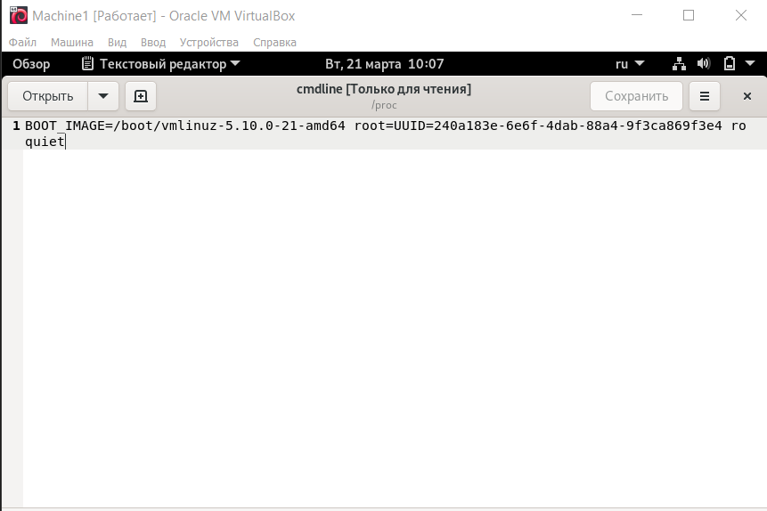

рис. 4 Содержимое файла cmdline